TRƯỜNG ĐẠI HỌC THỦ DẦU MỘT
VIỆN CÔNG NGHỆ SỐ

BÁO CÁO TỔNG KẾT

ĐỀ TÀI NGHIÊN CỨU KHOA HỌC CỦA SINH VIÊN
NĂM HỌC 2025-2026.

ĐIỀU KHIỂN NHÀ THÔNG MINH
BẰNG GIỌNG NÓI

Nhóm Sinh viên thực hiện:
Huỳnh Văn Sang | 2224802010365 | D22CNTT05
Huỳnh Văn Khá | 2224802010318 | D22CNTT05
Trần Đại Nghĩa | 2224802010857 | D22CNTT05
Nguyễn Thanh Liêm | 2224802010267 | D22CNTT05
Nguyễn Tùng Vương | 2524802010612 | D25CNTT10
Giảng viên hướng dẫn:
ThS. Nguyễn Trung Kiệt

Thành phố Hồ Chí Minh, ngày 15 tháng 5 năm 2026

TRƯỜNG ĐẠI HỌC THỦ DẦU MỘT
VIỆN CÔNG NGHỆ SỐ

BÁO CÁO TỔNG KẾT
ĐỀ TÀI NGHIÊN CỨU KHOA HỌC CỦA SINH VIÊN
NĂM HỌC 2025-2026.

ĐIỀU KHIỂN NHÀ THÔNG MINH
BẰNG GIỌNG NÓI

STT | Họ và tên SV | Giới tính | Dân tộc | Lớp, Khoa | SV năm thứ/ Số năm đào tạo | Ngành học | Ghi chú
1 | Huỳnh Văn Sang | Nam | Kinh | D22CNTT05, Viện công nghệ số | 4 | Công nghệ thông tin | SV thực hiện chính
2 | Huỳnh Văn Khá | Nam | Kinh | D22CNTT05, Viện công nghệ số | 4 | Công nghệ thông tin
3 | Trần Đại Nghĩa | Nam | Kinh | D22CNTT05, Viện công nghệ số | 4 | Công nghệ thông tin
4 | Nguyễn Thanh Liêm | Nam | Kinh | D22CNTT05, Viện công nghệ số | 4 | Công nghệ thông tin
5 | Nguyễn Tùng Vương | Nam | Kinh | D25CNTT10, Viện công nghệ số | 1 | Công nghệ thông tin
Giảng viên hướng dẫn: ThS. Nguyễn Trung Kiệt

LỜI CAM ĐOAN
Nhóm em thuộc Viện Công nghệ số, Trường Đại học Thủ Dầu Một, xin cam đoan rằng đề tài nghiên cứu khoa học “Điều khiển nhà thông minh bằng giọng nói” là kết quả nghiên cứu và phát triển độc lập của nhóm chúng em, dưới sự hướng dẫn tận tình của thầy ThS. Nguyễn Trung Kiệt.
Toàn bộ nội dung, dữ liệu, mã nguồn và kết quả nghiên cứu trình bày trong báo cáo này đều là trung thực và chưa từng được công bố hoặc sử dụng để phục vụ cho bất kỳ mục đích nào khác. Trong quá trình thực hiện, chúng em đã tuân thủ nghiêm túc các quy định về đạo đức học thuật, trích dẫn đầy đủ và chính xác tất cả các nguồn tài liệu tham khảo.
Chúng em xin hoàn toàn chịu trách nhiệm về tính chính xác, tính độc đáo và tính trung thực của báo cáo này. Nếu phát hiện bất kỳ hành vi vi phạm đạo đức học thuật nào, chúng em xin sẵn sàng đối mặt với các hình thức kỷ luật theo quy định của nhà trường.
Tp. Hồ Chí Minh, ngày 15 tháng 5 năm 2026
Người thực hiện
(Ký tên và ghi rõ họ tên)

LỜI CẢM ƠN
Lời đầu tiên, nhóm thực hiện đề tài xin gửi lời cảm ơn chân thành và sâu sắc nhất đến Ban Giám hiệu Trường Đại học Thủ Dầu Một, cùng toàn thể quý thầy cô tại Viện Công nghệ số đã tạo điều kiện thuận lợi và trang bị cho chúng em những kiến thức nền tảng quý báu trong suốt quá trình học tập tại trường.
Đặc biệt, chúng em xin gửi lời cảm ơn đặc biệt đến ThS. Nguyễn Trung Kiệt. Thầy đã dành nhiều thời gian và tâm huyết để trực tiếp hướng dẫn, định hướng và đưa ra những lời khuyên chuyên môn sâu sắc, giúp chúng em vượt qua những khó khăn về mặt kỹ thuật trong suốt quá trình triển khai hệ thống IoT và mô hình Machine Learning.
Chúng em cũng xin cảm ơn bạn bè và gia đình đã luôn ủng hộ, động viên và tạo mọi điều kiện tốt nhất để chúng em có thể hoàn thành tốt đồ án này.
Dù đã nỗ lực hết mình để hoàn thiện hệ thống, tuy nhiên do hạn chế về thời gian và kinh nghiệm thực tế, bài báo cáo chắc chắn không tránh khỏi những thiếu sót. Chúng em rất mong nhận được những ý kiến đóng góp quý báu từ quý thầy cô và các bạn để đề tài có thể phát triển hoàn thiện hơn trong tương lai.

DANH MỤC CHỮ VIẾT TẮT
Chữ viết tắt | Nghĩa đầy đủ / Giải thích
API | Application Programming Interface (Giao diện lập trình ứng dụng)
BaaS | Backend-as-a-Service
IoT | Internet of Things (Internet vạn vật)
ML | Machine Learning (Học máy)
MQTT | Message Queuing Telemetry Transport (Giao thức truyền thông điệp)
PIR | Passive Infrared Sensor (Cảm biến hồng ngoại thụ động)
PWA | Progressive Web App (Ứng dụng web tiến trình)
QoS | Quality of Service (Chất lượng dịch vụ)
REST | Representational State Transfer
RLS | Row Level Security (Bảo mật cấp độ bản ghi)
TCP | Transmission Control Protocol

DANH MỤC BẢNG
Bảng 1 : So sánh đề tài với các nghiên cứu liên quan 11
Bảng 2 : Phạm vi nghiên cứu 13
Bảng 3 : Các endpoint chính 17
Bảng 4 : Thông số Vi điều khiển ESP32-C3 17
Bảng 5 : Thông số cảm biến DHT22 18
Bảng 6 : Danh sách kết nối GPIO 27
Bảng 7 : Thông số bộ dữ liệu UCI Gas Sensor 38
Bảng 8 : Danh sách linh kiện 40
Bảng 9 : Kết quả huấn luyện và đánh giá mô hình XGBoost 41
Bảng 10 : So sánh hiệu suất các mô hình Machine Learning 42
Bảng 11 : Tính năng nổi bật 42
Bảng 12 : So sánh hiệu năng MQTT và HTTP REST 44
Bảng 13 : So sánh XGBoost ML và Threshold truyền thống 44
Bảng 14 : Đánh giá hiệu năng 46

DANH MỤC HÌNH
Hình 1 : Sơ đồ khối hệ thống 25
Hình 2 : Thiết kế sơ đồ nguyên lý 26
Hình 3 : Luồng chính của ESP32 Firmware 30
Hình 4 : Luồng dữ liệu cảm biến 31
Hình 5 : Luồng điều khiển từ App 32

MỤC LỤC
LỜI CAM ĐOAN 1
LỜI CẢM ƠN 2
DANH MỤC CHỮ VIẾT TẮT 3
DANH MỤC BẢNG 4
DANH MỤC HÌNH 5
MỤC LỤC 6
MỞ ĐẦU 9
CHƯƠNG 1. TỔNG QUAN ĐỀ TÀI 11
1.1. Lý do chọn đề tài 11
1.2. Mục tiêu đề tài 12
1.3. Đóng góp chính của đề tài 13
1.4. Đối tượng và phạm vi nghiên cứu 13
1.5. Phương pháp nghiên cứu 14
1.6. Cấu trúc đồ án 15
CHƯƠNG 2. CÔNG NGHỆ SỬ DỤNG 16
2.1. Nền tảng kết nối — Giao thức truyền thông 16
2.1.1. Giao thức MQTT (Message Queuing Telemetry Transport) 16
2.1.2. Giao thức HTTP REST API 17
2.1.3. MQTT over WebSocket 17
2.2. Tìm hiểu về phần cứng 17
2.2.1. Vi điều khiển ESP32-C3 17
2.2.2. Các cảm biến sử dụng 18
2.2.3. Thiết bị chấp hành (Actuators) 19
2.3. Tìm hiểu về phần mềm và nền tảng Cloud 20
2.3.1. Framework phát triển ứng dụng di động — Flutter 20
2.3.2. Backend Server — Node.js (Express.js) 20
2.3.3. Cơ sở dữ liệu — PostgreSQL 21
2.3.4. Machine Learning API — Flask 21
2.3.5. Công cụ bổ sung 22
CHƯƠNG 3. PHÂN TÍCH VÀ THIẾT KẾ HỆ THỐNG 23
3.1. Phân tích yêu cầu hệ thống 23
3.1.1. Các yêu cầu chức năng 23
3.1.2. Các kịch bản sử dụng (Use Cases) 24
3.2. Sơ đồ khối hệ thống 25
3.3. Thiết kế sơ đồ nguyên lý (Circuit Diagram) 26
3.4. Thiết kế giao diện người dùng (UI/UX) 27
3.4.1. Ứng dụng Flutter Mobile 27
3.4.2. Web Dashboard 28
3.5. Lưu đồ thuật toán (Flowchart) 29
3.5.1. Luồng chính của ESP32 Firmware 29
3.5.2. Luồng dữ liệu cảm biến → ML dự đoán 31
3.5.3. Luồng điều khiển từ App 32
CHƯƠNG 4. CÀI ĐẶT VÀ THỰC NGHIỆM 33
4.1. Cài đặt môi trường phát triển 33
4.1.1. Cài đặt ESP32 Firmware 33
4.1.2. Cài đặt Backend Server 33
4.1.3. Cài đặt Flutter App 34
4.1.4. Cài đặt Machine Learning API 35
4.2. Triển khai code — Giải thích các module quan trọng 35
4.2.1. ESP32 Firmware (sketch_mar10c.ino) 35
4.2.2. Backend Server (server_local.js) 37
4.2.3. Machine Learning Module (src/predict.py) 37
4.2.4. Flutter App Dashboard 38
4.3. Lắp ráp mô hình thực tế 40
4.3.1. Danh sách linh kiện 40
4.3.2. Quy trình lắp ráp 40
4.4. Kết quả đạt được 41
4.4.1. Kết quả triển khai phần cứng 41
4.4.2. Kết quả triển khai phần mềm 41
4.4.4. Tính năng nổi bật đạt được 42
CHƯƠNG 5. ĐÁNH GIÁ KẾT QUẢ VÀ HƯỚNG PHÁT TRIỂN 45
5.1. Đánh giá kết quả 45
5.1.1. Ưu điểm 45
5.1.2. Nhược điểm 45
5.1.3. Đánh giá hiệu năng 46
5.2. Hướng phát triển 47
5.2.1. Ngắn hạn 47
5.2.2. Trung hạn 48
5.2.3. Dài hạn 48
KẾT LUẬN 50

MỞ ĐẦU
Hệ thống Internet vạn vật (IoT) đã được ứng dụng rộng rãi trong đời sống, đặc biệt là lĩnh vực nhà thông minh. Các giải pháp Smart Home hiện nay cho phép người dùng giám sát và điều khiển thiết bị gia đình từ xa qua smartphone. Tuy nhiên, ngoài việc điều khiển đơn thuần, nhu cầu về một hệ thống có khả năng phát hiện và cảnh báo sớm các nguy cơ mất an toàn (như rò rỉ gas, cháy nổ) đang ngày càng cấp thiết.
Thị trường Smart Home đang tăng trưởng nhanh, tuy nhiên các giải pháp phổ biến hiện nay chỉ dừng ở mức điều khiển từ xa, thiếu khả năng tương tác tự nhiên (như giọng nói) và chưa tích hợp trí tuệ nhân tạo để dự đoán rủi ro. Thực tế, các vụ cháy do rò rỉ gas hay chập điện tại chung cư, nhà phố vẫn xảy ra thường xuyên, cho thấy cần có hệ thống cảnh báo sớm thay vì chỉ phản ứng khi sự cố đã xảy ra. Đó là lý do nhóm quyết định xây dựng một hệ thống Smart Home kết hợp cảm biến IoT, điều khiển giọng nói và mô hình Machine Learning.
Đề tài "Điều khiển nhà thông minh bằng giọng nói" ra đời nhằm đáp ứng nhu cầu thực tiễn đó. Hệ thống không chỉ giúp người dùng tương tác thuận tiện qua giọng nói tiếng Việt mà còn tích hợp mô hình Machine Learning (XGBoost) để phân tích dữ liệu từ các cảm biến nhiệt độ, độ ẩm, khí gas và ánh sáng nhằm dự đoán nguy cơ cháy nổ. Với các tính năng như điều khiển tự động, giám sát thời gian thực và gửi cảnh báo tức thời qua Telegram, hệ thống hướng tới mục tiêu giảm thiểu rủi ro cháy nổ cho các hộ gia đình.
Đồ án sử dụng các công nghệ phổ biến trong IoT gồm vi điều khiển ESP32, giao thức MQTT và framework Flutter để xây dựng một mô hình nhà thông minh có tính ứng dụng thực tế.
Nội dung bài báo cáo gồm 5 chương:

Chương 1: Tổng quan về đề tài
Chương 2: Công nghệ sử dụng
Chương 3: Phân tích và thiết kế hệ thống
Chương 4: Cài đặt và thực nghiệm
Chương 5: Đánh giá kết quả và hướng phát triển

TỔNG QUAN ĐỀ TÀI

1.1. Lý do chọn đề tài
Theo thống kê của Statista, thị trường Smart Home toàn cầu đạt hơn 157 tỷ USD năm 2023 và dự kiến vượt 300 tỷ USD vào năm 2030. Tại Việt Nam, tốc độ đô thị hóa nhanh chóng kèm theo nhu cầu nâng cao chất lượng cuộc sống đã thúc đẩy sự phát triển mạnh mẽ của các giải pháp nhà thông minh.
Bên cạnh sự tiện nghi, an toàn và bảo mật là yếu tố được người dùng quan tâm hàng đầu. Các vụ cháy do rò rỉ gas, chập điện, hoặc cảm biến nhiệt độ bất thường xảy ra ngày càng nhiều tại các khu chung cư và nhà ở đô thị. Trong khi đó, các giải pháp Smart Home truyền thống chỉ dừng lại ở mức điều khiển từ xa mà chưa tích hợp khả năng dự đoán và cảnh báo sớm các nguy hiểm tiềm ẩn.
Xuất phát từ thực tiễn đó, đề tài "Hệ thống Nhà Thông Minh tích hợp Cảm biến IoT và Cảnh báo Cháy sử dụng Machine Learning" được lựa chọn nhằm xây dựng một giải pháp Smart Home toàn diện, không chỉ giám sát và điều khiển thiết bị mà còn có khả năng phát hiện và dự đoán nguy cơ cháy dựa trên dữ liệu cảm biến thời gian thực kết hợp mô hình Machine Learning.
Bảng dưới đây tổng hợp so sánh đề tài với các nghiên cứu liên quan, cho thấy điểm mới của đề tài là sự kết hợp đồng thời cả ba yếu tố: IoT, Machine Learning và điều khiển giọng nói.
Bảng 1 : So sánh đề tài với các nghiên cứu liên quan
Nghiên cứu | Có ML | Có Voice | Có IoT | Hạn chế chính
Prakash & Samant (2020) | Không | Không | Có | Chỉ điều khiển cơ bản
Kumar et al. (2021) | Không | Có | Có | Không có dự đoán cháy bằng ML
Prasad et al. (2022) | Không | Không | Có | Thiếu cả ML và Voice
Gaikwad et al. (2020) | Không | Có | Không | Không có IoT sensor
Đề tài này | Có (XGBoost) | Có (Tiếng Việt) | Có | Cần thêm dữ liệu thực tế

1.2. Mục tiêu đề tài
Đề tài hướng đến các mục tiêu cụ thể sau:
Về phần cứng và cảm biến:
Thu thập dữ liệu thời gian thực từ các cảm biến: nhiệt độ, độ ẩm (DHT22), phát hiện chuyển động (PIR HC-SR501), khí gas/LPG/CO (MQ-2).
Điều khiển các thiết bị chấp hành: bật/tắt đèn LED, điều khiển motor quạt, kích hoạt còi báo động (buzzer).
Về giao tiếp và điều khiển:
Truyền nhận dữ liệu theo giao thức MQTT (Message Queuing Telemetry Transport) — chuẩn giao tiếp IoT phổ biến nhất hiện nay.
Xây dựng ứng dụng di động đa nền tảng (Flutter) và Web Dashboard để giám sát và điều khiển thiết bị từ xa.
Hỗ trợ chế độ AUTO (tự động theo cảm biến) và MANUAL (điều khiển thủ công).
Về trí tuệ nhân tạo:
Xây dựng mô hình Machine Learning (XGBoost) dự đoán nguy cơ cháy/rò rỉ gas từ dữ liệu cảm biến.
Cảnh báo sớm qua Telegram khi phát hiện nguy hiểm.
Tích hợp điều khiển bằng giọng nói tiếng Việt.
Về hiệu năng và chất lượng:
Độ trễ phản hồi hệ thống (sensor → app) < 2 giây.
Độ chính xác mô hình ML (Accuracy) > 85%.
Tỷ lệ cảnh báo giả (False Alarm Rate) < 10%.
Thời gian hoạt động liên tục (Uptime) > 95%.

1.3. Đóng góp chính của đề tài
Đề tài có các đóng góp nghiên cứu chính sau:
Xây dựng hệ thống IoT đa cảm biến kết hợp mô hình Machine Learning (XGBoost) để dự đoán nguy cơ cháy nổ trong thời gian thực, thay vì chỉ dựa trên ngưỡng cố định truyền thống.
Đề xuất pipeline xử lý dữ liệu cảm biến thời gian thực từ thu thập → tiền xử lý → chuẩn hóa → dự đoán → cảnh báo với độ trễ dưới 2 giây.
Đánh giá hiệu năng giao thức MQTT so với HTTP REST trong bài toán truyền dữ liệu IoT thời gian thực.
Triển khai và đánh giá điều khiển giọng nói tiếng Việt trên nền tảng Web Speech API cho hệ thống Smart Home.

1.4. Đối tượng và phạm vi nghiên cứu
Đối tượng sử dụng: Hộ gia đình tại căn hộ chung cư hoặc nhà phố trong khu vực đô thị, đặc biệt phù hợp với những gia đình có nhu cầu giám sát an ninh và phòng cháy chữa cháy.
Phạm vi nghiên cứu:
Bảng 2 : Phạm vi nghiên cứu
Lĩnh vực | Phạm vi
Phần cứng | Vi điều khiển ESP32-C3 / ESP32 Super Mini
Cảm biến | DHT22, PIR HC-SR501, MQ-2
Giao thức | MQTT (TCP/WebSocket), HTTP REST API
Cơ sở dữ liệu | PostgreSQL (Local)
Ứng dụng | Flutter Mobile (Android/iOS/Web), Web Dashboard
Trí tuệ nhân tạo | Mô hình phân loại XGBoost dự đoán cháy
Cảnh báo | Telegram Bot notification

1.5. Phương pháp nghiên cứu
Đề tài sử dụng phương pháp nghiên cứu kết hợp:
Nghiên cứu lý thuyết:
Tìm hiểu kiến trúc IoT, các giao thức truyền thông (MQTT, HTTP).
Nghiên cứu về vi điều khiển ESP32, nguyên lý hoạt động của các cảm biến.
Tìm hiểu mô hình thuật toán Machine Learning (XGBoost, Random Forest).
Nghiên cứu thực nghiệm:
Thiết kế và lắp ráp mạch điện kết nối ESP32 với các cảm biến và thiết bị chấp hành.
Phát triển firmware cho ESP32, backend server, và ứng dụng Flutter.
Thu thập và huấn luyện mô hình Machine Learning với bộ dữ liệu cảm biến.
Kiểm thử tích hợp toàn hệ thống và đánh giá hiệu quả.
Công cụ và môi trường phát triển:
Phần cứng: Arduino IDE, PlatformIO
Phần mềm: Flutter SDK, Node.js, Python
Cơ sở dữ liệu: PostgreSQL (local)
MQTT Broker: HiveMQ Public / EMQX
Machine Learning: Python (scikit-learn, XGBoost)

1.6. Cấu trúc đồ án
Đồ án được tổ chức thành các chương sau:
Chương 1: Tổng quan đề tài — Giới thiệu lý do chọn đề tài, mục tiêu, phạm vi và phương pháp nghiên cứu.
Chương 2: Công nghệ sử dụng — Trình bày cơ sở lý thuyết về giao thức MQTT, phần cứng (ESP32, cảm biến), và phần mềm/nền tảng cloud.
Chương 3: Phân tích và thiết kế hệ thống — Phân tích yêu cầu, thiết kế sơ đồ khối, sơ đồ nguyên lý, giao diện người dùng và lưu đồ thuật toán.
Chương 4: Cài đặt và thực nghiệm — Cài đặt môi trường, triển khai code, lắp ráp mô hình và kết quả đạt được.
Đánh giá kết quả và hướng phát triển — Tổng kết thành tựu, đánh giá ưu/nhược điểm và hướng mở rộng trong tương lai.

CÔNG NGHỆ SỬ DỤNG

2.1. Nền tảng kết nối — Giao thức truyền thông
Phần này trình bày các giao thức truyền thông được sử dụng trong hệ thống.

2.1.1. Giao thức MQTT (Message Queuing Telemetry Transport)
MQTT là giao thức truyền thông nhẹ, được thiết kế cho các thiết bị IoT với băng thông thấp và độ trễ cao. MQTT hoạt động theo mô hình Publisher-Subscriber thông qua một Broker trung gian.
Ưu điểm của MQTT:
Nhẹ và hiệu quả: Header chỉ 2 byte, tiết kiệm băng thông.
Đáng tin cậy: Hỗ trợ QoS (Quality of Service) với 3 mức đảm bảo gửi.
Kết nối bền vững: Duy trì kết nối TCP lâu dài, tự động reconnect khi mất mạng.
Phù hợp IoT: Tiêu thụ ít năng lượng, phù hợp với thiết bị nhúng.
Cấu trúc Topic trong hệ thống:
demo/room1/sensor/state → Dữ liệu cảm biến (nhiệt độ, độ ẩm, gas, ánh sáng)
demo/room1/device/state → Trạng thái thiết bị (đèn, motor, buzzer)
demo/room1/motion → Trạng thái phát hiện chuyển động
demo/room1/gas → Mức khí gas/LPG/CO/Smoke
demo/room1/device/cmd → Lệnh điều khiển từ app/web dashboard
demo/room1/sys/online → Trạng thái online/offline của thiết bị
MQTT Broker được sử dụng: HiveMQ Public Broker (`broker.hivemq.com:1883`) cho giai đoạn phát triển và EMQX (`broker.emqx.io:1883`) cho môi trường sản phẩm.

2.1.2. Giao thức HTTP REST API
Backend server sử dụng HTTP REST API (Express.js) để cung cấp các endpoint quản lý thiết bị, lưu trữ dữ liệu cảm biến, và kết nối với PostgreSQL.
Các endpoint chính:
Bảng 3 : Các endpoint chính
Phương thức | Endpoint | Mô tả
GET | `/api/devices` | Lấy danh sách thiết bị
POST | `/api/devices` | Đăng ký thiết bị mới
GET | `/api/devices/:id` | Lấy thông tin thiết bị
PUT | `/api/devices/:id` | Cập nhật thiết bị
GET | `/api/sensors/:deviceId` | Lấy dữ liệu cảm biến
GET | `/api/alerts` | Lấy danh sách cảnh báo
POST | `/predict` (ML) | Dự đoán nguy cơ cháy (Flutter App gọi trực tiếp)

2.1.3. MQTT over WebSocket
Ứng dụng Flutter Web và Web Dashboard sử dụng MQTT qua WebSocket (port 8884) để kết nối với broker, cho phép truy cập từ trình duyệt mà không cần cài đặt phần mềm.

2.2. Tìm hiểu về phần cứng

2.2.1. Vi điều khiển ESP32-C3
ESP32-C3 là vi điều khiển của hãng Espressif, được chọn làm bộ xử lý trung tâm cho hệ thống nhờ các đặc điểm vượt trội:

Bảng 4 : Thông số Vi điều khiển ESP32-C3
Thông số | ESP32-C3
CPU | RISC-V, Single-core @ 160 MHz
Wi-Fi | 802.11 b/g/n (2.4 GHz)
Bluetooth | BLE 5.0
SRAM | 400 KB
Flash | Tùy module, hỗ trợ lên đến 16 MB
GPIO | Hỗ trợ đa dạng, tương thích Arduino
OTA | Hỗ trợ cập nhật firmware từ xa

ESP32-C3 Super Mini là module nhỏ gọn được chọn cho dự án nhờ chi phí thấp, kích thước nhỏ và đầy đủ tính năng WiFi/BLE cần thiết cho ứng dụng IoT.

2.2.2. Các cảm biến sử dụng
a) DHT22 (Temperature & Humidity Sensor)
Cảm biến nhiệt độ và độ ẩm kỹ thuật số, kết nối qua giao tiếp 1-wire (Single-Wire Protocol). DHT22 được chọn thay cho DHT11 nhờ độ chính xác cao hơn đáng kể:

Bảng 5 : Thông số cảm biến DHT22
Thông số | DHT22 | DHT11
Độ chính xác nhiệt độ | ±0.5°C | ±2°C
Độ chính xác độ ẩm | ±2% RH | ±5% RH
Phạm vi nhiệt độ | -40 ~ 80°C | 0 ~ 50°C
Phạm vi độ ẩm | 0 ~ 100% RH | 20 ~ 90% RH
Độ phân giải | 0.1 | 1

b) PIR HC-SR501 (Passive Infrared Sensor)
Cảm biến phát hiện chuyển động dựa trên bức xạ hồng ngoại từ cơ thể người. Hệ thống tích hợp thuật toán debounce và presence detection để tránh báo động giả:
Hệ thống tích hợp thuật toán debounce 200ms để lọc nhiễu tín hiệu , đồng thời đếm số lần chuyển đổi trạng thái trong cửa sổ 10 giây để phân biệt người đi qua hay ở lại , từ đó tự động bật đèn chính xác khi có chuyển động.
c) MQ-2 (Gas Sensor)
Cảm biến khí đa chức năng MQ-2 có khả năng phát hiện các loại khí LPG, butane, propane, methane, hydrogen và khói. Cảm biến hoạt động ở điện áp 5V DC và được trang bị biến trở onboard cho phép điều chỉnh độ nhạy theo nhu cầu sử dụng. Trong hệ thống, cảm biến sử dụng chế độ lấy mẫu trung bình 5 lần để giảm nhiễu tín hiệu và cần khoảng 30 giây khởi động nóng (warm-up) sau khi bật nguồn. Hệ thống thiết lập ba mức ngưỡng cảnh báo gồm: Warning ở mức 1500 ppm, Danger ở mức 2000 ppm và Critical ở mức 3500 ppm. Các ngưỡng cảnh báo PPM này được xác định dựa theo Datasheet MQ-2 và hiệu chỉnh qua quá trình thực nghiệm, đồng thời giá trị có thể được điều chỉnh trực tiếp trong firmware.

2.2.3. Thiết bị chấp hành (Actuators)
a) Đèn LED
Đèn LED 5mm/3W kết nối qua GPIO của ESP32, hoạt động ở chế độ:
MANUAL: Bật/tắt theo lệnh từ app.
AUTO: Bật tự động khi phát hiện chuyển động.

b) Motor DC (Quạt)
Motor DC được điều khiển qua mạch cầu H (H-Bridge) sử dụng 2 chân GPIO với ba trạng thái hoạt động. Motor quay thuận khi A1 ở mức HIGH và A2 ở mức LOW, quay ngược khi A1 ở mức LOW và A2 ở mức HIGH, và dừng khi cả A1 và A2 đều ở mức LOW
.c) Buzzer (Còi báo động)
Kích hoạt tự động khi phát hiện nồng độ khí gas vượt ngưỡng an toàn, đồng thời gửi thông báo qua Telegram.

2.3. Tìm hiểu về phần mềm và nền tảng Cloud

2.3.1. Framework phát triển ứng dụng di động — Flutter
Flutter là framework đa nền tảng của Google, cho phép xây dựng ứng dụng chạy trên Android, iOS, Web và Desktop từ một codebase duy nhất. Hệ thống sử dụng thư viện mqtt_client phiên bản 10.3.0 để thiết lập kết nối MQTT, kết hợp với Provider phiên bản 6.1.1 làm giải pháp quản lý trạng thái ứng dụng. Giao diện người dùng được xây dựng theo chuẩn Material Design 3 với thiết kế đơn giản, dễ sử dụng và hỗ trợ cả chế độ sáng lẫn tối. Ngoài ra, hệ thống sử dụng thư viện http phiên bản 1.5.0 để gọi REST API. Flutter được chọn thay thế React Native nhờ hiệu suất gần native, khả năng hot-reload nhanh và khả năng tuỳ chỉnh giao diện không giới hạn.

2.3.2. Backend Server — Node.js (Express.js)
Backend được xây dựng bằng Node.js với framework Express.js phiên bản 5.1.0, hỗ trợ ES Modules. Hệ thống sử dụng thư viện mqtt phiên bản 5.14.1 để kết nối với MQTT broker, đồng thời thực hiện các thao tác CRUD với cơ sở dữ liệu PostgreSQL. Backend còn đảm nhận việc xử lý cảnh báo tự động bao gồm auto-light, gas alert và buzzer, cũng như gửi thông báo qua Telegram khi có sự cố xảy ra. Ngoài ra, server được cấu hình CORS để cho phép các cross-origin requests từ ứng dụng client.

2.3.3. Cơ sở dữ liệu — PostgreSQL
PostgreSQL là hệ quản trị cơ sở dữ liệu quan hệ mã nguồn mở, được kết nối trực tiếp từ Backend thông qua thư viện pg (node-postgres):
Lưu trữ thông tin thiết bị, dữ liệu cảm biến, lịch sử cảnh báo và log điều khiển.
Cấu trúc bảng dữ liệu:
devices → Thông tin thiết bị (id, name, topic, location, status)
sensor_data → Dữ liệu cảm biến (device_id, temperature, humidity, gas, light, timestamp)
alerts → Cảnh báo (device_id, type, level, message, value, threshold, resolved)
device_commands → Lịch sử lệnh điều khiển (device_id, command, device, value, timestamp)

2.3.4. Machine Learning API — Flask
Flask (Python) phục vụ endpoint /predict để xử lý dự đoán nguy cơ cháy. Mô hình sử dụng thuật toán XGBoost (Gradient Boosting) kết hợp với StandardScaler để chuẩn hóa dữ liệu cảm biến đầu vào. Dữ liệu đầu vào bao gồm các thông số nồng độ khí đa dạng được mô phỏng dựa trên cảm biến đa thành phần MQ-2, kết hợp các công thức nhân hệ số để tách các khí LPG, CO và khói, cùng với giá trị nhiệt độ và độ ẩm. Kết quả đầu ra của mô hình trả về một trong hai trạng thái là "Fire Risk Detected" hoặc "Safe Condition", kèm theo confidence score thể hiện mức độ tin cậy của dự đoán.
a) Nền tảng lý thuyết thuật toán XGBoost
XGBoost (Extreme Gradient Boosting) là thuật toán thuộc họ ensemble learning dựa trên framework Gradient Boosting. Ý tưởng cốt lõi là xây dựng một chuỗi các cây quyết định yếu, trong đó mỗi cây mới được huấn luyện để sửa lỗi dự đoán của các cây trước đó.
Hàm mục tiêu (Objective Function): Obj = ∑ L(yi, ŷi) + ∑ Ω(fk)
Trong đó: L(yi, ŷi) là hàm mất mát; Ω(fk) = γT + ½λ‖w‖² là hạng tử chính quy hóa (regularization) với T là số lá của cây và w là trọng số.
Hàm mất mát Binary Cross-Entropy: L(y, p) = -[y·log(p) + (1-y)·log(1-p)]
Lý do chọn XGBoost: So với Random Forest, XGBoost học tuần tự từ sai số nên chính xác hơn. So với Neural Network, XGBoost yêu cầu ít dữ liệu hơn và inference nhanh hơn, phù hợp với IoT thời gian thực.
b) Chuẩn hóa dữ liệu — StandardScaler
Công thức z-score normalization: z = (x - μ) / σ
Trong đó x là giá trị gốc, μ là trung bình, σ là độ lệch chuẩn. Việc chuẩn hóa đảm bảo tất cả đặc trưng có cùng thang đo, giúp mô hình hội tụ nhanh hơn.

2.3.5. Công cụ bổ sung
Về công cụ bổ sung, firmware ESP32 được phát triển bằng Arduino IDE và PlatformIO. Python 3.x được sử dụng để huấn luyện mô hình Machine Learning với các thư viện hỗ trợ gồm pandas, numpy, scikit-learn, xgboost, matplotlib, seaborn và joblib. Hệ thống tích hợp Telegram Bot API để gửi cảnh báo đến điện thoại người dùng theo thời gian thực. Trong quá trình phát triển, các MQTT broker công cộng HiveMQ và EMQX được sử dụng để truyền nhận dữ liệu giữa các thành phần.

PHÂN TÍCH VÀ THIẾT KẾ HỆ THỐNG

3.1. Phân tích yêu cầu hệ thống

3.1.1. Các yêu cầu chức năng
F1 — Giám sát cảm biến thời gian thực:
ESP32 thu thập dữ liệu từ DHT22 (nhiệt độ, độ ẩm), MQ-2 (khí gas), PIR (chuyển động) mỗi 2 giây, gửi lên MQTT broker để app và web dashboard hiển thị.
F2 — Điều khiển thiết bị (AUTO/MANUAL):
Chế độ MANUAL: Người dùng bật/tắt đèn, điều khiển motor, kích hoạt buzzer từ app/web.
Chế độ AUTO: Hệ thống tự động bật đèn khi phát hiện chuyển động, bật buzzer khi gas vượt ngưỡng.
Manual Override: Người dùng có thể tạm dừng chế độ AUTO trong 5 phút.
F3 — Cảnh báo nguy cơ cháy (Machine Learning):
Mô hình XGBoost phân tích dữ liệu các cảm biến khí đa thành phần kết hợp nhiệt độ và độ ẩm để dự đoán nguy cơ cháy với confidence score. Khi phát hiện nguy hiểm, hệ thống tự động:
Hiển thị cảnh báo trên app/web.
Gửi thông báo Telegram đến người dùng.
Kích hoạt buzzer cảnh báo.
F4 — Điều khiển bằng giọng nói:
Tích hợp Web Speech API (SpeechRecognition interface) cho phép người dùng ra lệnh bằng giọng nói tiếng Việt. Hệ thống sử dụng Web Speech API được hỗ trợ bởi Google Chrome với language code "vi-VN" để nhận diện tiếng Việt. API hoạt động theo cơ chế streaming recognition, cho phép nhận diện liên tục và trả về kết quả trung gian (interim results) giúp cải thiện trải nghiệm người dùng.
Danh sách các tập lệnh (grammar) được hệ thống hỗ trợ bao gồm hai nhóm chính: (1) Nhóm lệnh điều khiển thiết bị: "bật đèn", "tắt đèn", "bật quạt", "tắt quạt", "kích hoạt báo động", "tắt báo động", "bật chế độ tự động", "tắt chế độ tự động"; (2) Nhóm lệnh truy vấn trạng thái: "nhiệt độ bao nhiêu", "trạng thái thiết bị", "kiểm tra gas". Hệ thống sử dụng thuật toán fuzzy matching dựa trên từ khóa (keyword-based) để phân tích câu lệnh, cho phép chấp nhận các biến thể ngôn ngữ tự nhiên (ví dụ: "mở đèn lên" được ánh xạ thành "bật đèn", "tắt cái quạt đi" thành "tắt quạt").
Hạn chế hiện tại của Web Speech API: (1) Yêu cầu kết nối internet vì quá trình nhận diện được xử lý trên server của Google; (2) Độ chính xác phụ thuộc vào chất lượng microphone và môi trường tiếng ồn; (3) Chưa hỗ trợ offline recognition. Trong phiên bản hiện tại, tỷ lệ nhận diện đúng lệnh đạt khoảng 85-90% trong môi trường yên tĩnh và giảm xuống 70-75% trong môi trường có tiếng ồn xung quanh.
F5 — Lịch sử dữ liệu và cảnh báo:
Dữ liệu cảm biến và cảnh báo được lưu trữ trên PostgreSQL, cho phép người dùng xem lại lịch sử theo ngày.

3.1.2. Các kịch bản sử dụng (Use Cases)
UC1: Phát hiện rò rỉ gas. Cảm biến MQ-2 đo nồng độ khí gas và tính toán nồng độ PPM theo công thức Datasheet (ppm = a × (Rs/R0)^b). Hệ thống sử dụng 3 mức cảnh báo gồm Warning ở mức 1500 ppm kích hoạt buzzer ngắt quãng, Danger ở mức 2000 ppm kích hoạt buzzer liên tục, và Critical ở mức 3500 ppm kích hoạt đồng thời buzzer và quạt hút khí tự động. Các ngưỡng PPM này được xác định theo Datasheet MQ-2 và hiệu chỉnh qua thực nghiệm. Khi phát hiện rò rỉ, backend tự động kích hoạt buzzer và gửi cảnh báo qua Telegram. Ứng dụng hiển thị thông báo "Khí gas vượt ngưỡng" và người dùng nhận được cảnh báo trực tiếp trên điện thoại.
UC2: Tự động bật đèn khi có người. Cảm biến PIR phát hiện chuyển động sau khi tín hiệu đã qua bộ lọc debounce. Nếu hệ thống đang ở chế độ AUTO, đèn LED sẽ tự động bật trong 30 giây, thời gian này được cấu hình thông qua hằng số LIGHT_DURATION_MS trong firmware. Người dùng có thể chủ động điều khiển bằng cách chuyển sang chế độ MANUAL để override hoạt động tự động.
UC3: Dự đoán nguy cơ cháy. Dữ liệu từ các cảm biến khí đa thành phần cùng với nhiệt độ và độ ẩm được gửi lên ML API để xử lý. Mô hình XGBoost phân tích dữ liệu và trả về kết quả "Fire Risk Detected" hoặc "Safe Condition", kèm theo confidence score được hiển thị trực tiếp trên ứng dụng. Nếu confidence score vượt ngưỡng 80%, hệ thống sẽ tự động gửi cảnh báo qua Telegram đến người dùng.

3.2. Sơ đồ khối hệ thống
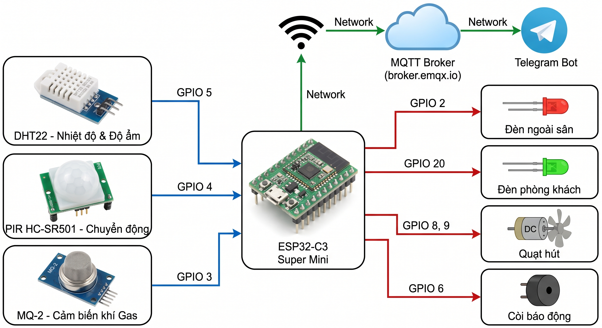
Hình 1 : Sơ đồ khối hệ thống

Luồng dữ liệu chính:
Cảm biến → ESP32: DHT22, PIR, MQ-2 gửi dữ liệu về ESP32 mỗi 2 giây.
ESP32 → MQTT Broker: ESP32 publish dữ liệu lên các topic MQTT.
MQTT → Backend/Web/App: Tất cả client subscribe và nhận dữ liệu thời gian thực.
App → MQTT → ESP32: Lệnh điều khiển từ app gửi qua MQTT đến ESP32.
App → ML API: Flutter App gọi trực tiếp Flask API (localhost:5000/predict) để dự đoán nguy cơ cháy.
Backend → Telegram: Gửi cảnh báo khi có sự cố.

3.3. Thiết kế sơ đồ nguyên lý (Circuit Diagram)
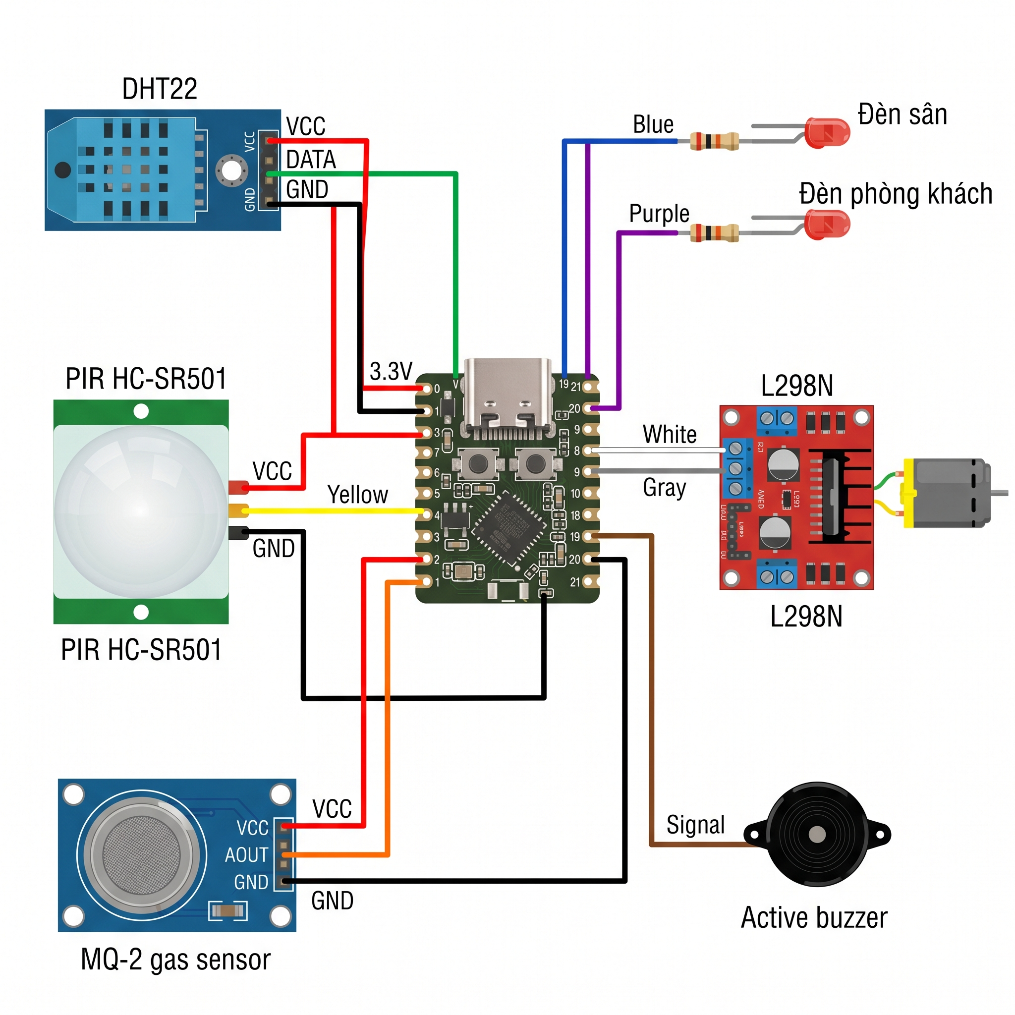
Hình 2 : Thiết kế sơ đồ nguyên lý
Danh sách kết nối GPIO:
Bảng 6 : Danh sách kết nối GPIO
GPIO | Chức năng | Thiết bị
GPIO 2 | Digital Output | LED ngoài sân
GPIO 3 | Analog Input | MQ-2 Gas Sensor
GPIO 4 | Digital Input | PIR HC-SR501
GPIO 5 | Digital (1-Wire) | DHT22 (Data)
GPIO 6 | Digital Output | Buzzer
GPIO 8 | Digital Output | Motor A1
GPIO 9 | Digital Output | Motor A2
GPIO 20 | Digital Output | LED phòng khách

3.4. Thiết kế giao diện người dùng (UI/UX)

3.4.1. Ứng dụng Flutter Mobile
Giao diện ứng dụng được thiết kế theo Material Design 3 với bốn màn hình chính.
Màn hình đăng ký thiết bị cho phép người dùng nhập tên thiết bị và topic MQTT thông qua biểu mẫu. Sau khi nhấn nút "Lưu & Mở Dashboard", thông tin được lưu vào local storage và ứng dụng tự động chuyển sang màn hình dashboard.
Màn hình dashboard chính hiển thị tổng quan toàn bộ hệ thống. Thanh trạng thái phía trên hiển thị trạng thái kết nối MQTT (Connected/Disconnected) và trạng thái thiết bị (Online/Offline). Phần giám sát hiển thị các thông số nhiệt độ, độ ẩm và mức gas kèm biểu tượng trực quan. Phần điều khiển bao gồm ba switch bật/tắt tương ứng cho đèn, quạt (motor) và báo động (buzzer), cùng với toggle chuyển đổi giữa hai chế độ AUTO và MANUAL. Ngoài ra, dashboard còn tích hợp phần cảnh báo cháy hiển thị kết quả dự đoán từ mô hình ML gồm trạng thái Fire Risk hoặc Safe kèm theo confidence score.
Màn hình điều khiển giọng nói tích hợp nút microphone để kích hoạt nhận diện giọng nói. Văn bản nhận diện được hiển thị trên text field với các lệnh hỗ trợ bao gồm "bật đèn", "tắt đèn", "bật quạt", "tắt quạt", "kích hoạt báo động", "tắt báo động" và "bật/tắt chế độ tự động". Hệ thống hỗ trợ fuzzy matching, chấp nhận các biến thể tự nhiên của câu lệnh tiếng Việt, ví dụ "mở đèn lên" sẽ được nhận diện tương đương với "bật đèn". Trạng thái nhận diện được hiển thị theo thời gian thực bao gồm trạng thái microphone (đang nghe/dừng), văn bản interim (chưa hoàn chỉnh) và văn bản final (đã xác nhận), kèm theo phản hồi trực quan khi lệnh được nhận diện thành công hoặc không nhận diện được.
Màn hình lịch sử cảnh báo hiển thị danh sách các cảnh báo đã được tạo, bao gồm thông tin thời gian, loại cảnh báo và trạng thái xử lý (đã giải quyết hoặc chưa giải quyết).

3.4.2. Web Dashboard
Web Dashboard được xây dựng bằng công nghệ Flutter Web (PWA - Progressive Web App), sử dụng cùng một mã nguồn với ứng dụng Mobile giúp đồng bộ giao diện và dễ bảo trì. Giao thức kết nối vẫn sử dụng MQTT qua WebSocket. Phần header hiển thị logo, thời gian hiện tại và trạng thái kết nối broker. Khu vực giám sát gồm ba card hiển thị các thông số Temperature, Humidity và Gas Level. Phần điều khiển thiết bị được bố trí theo dạng grid layout với bốn card tương ứng cho LED, Motor, Buzzer và Mode. Dashboard còn tích hợp bảng log ghi nhận các sự kiện phát hiện chuyển động từ cảm biến PIR, cùng với khu vực hiển thị kết quả dự đoán nguy cơ cháy từ mô hình ML. Giao diện được thiết kế theo chuẩn responsive, tương thích với cả desktop và tablet.

3.5. Lưu đồ thuật toán (Flowchart)

3.5.1. Luồng chính của ESP32 Firmware

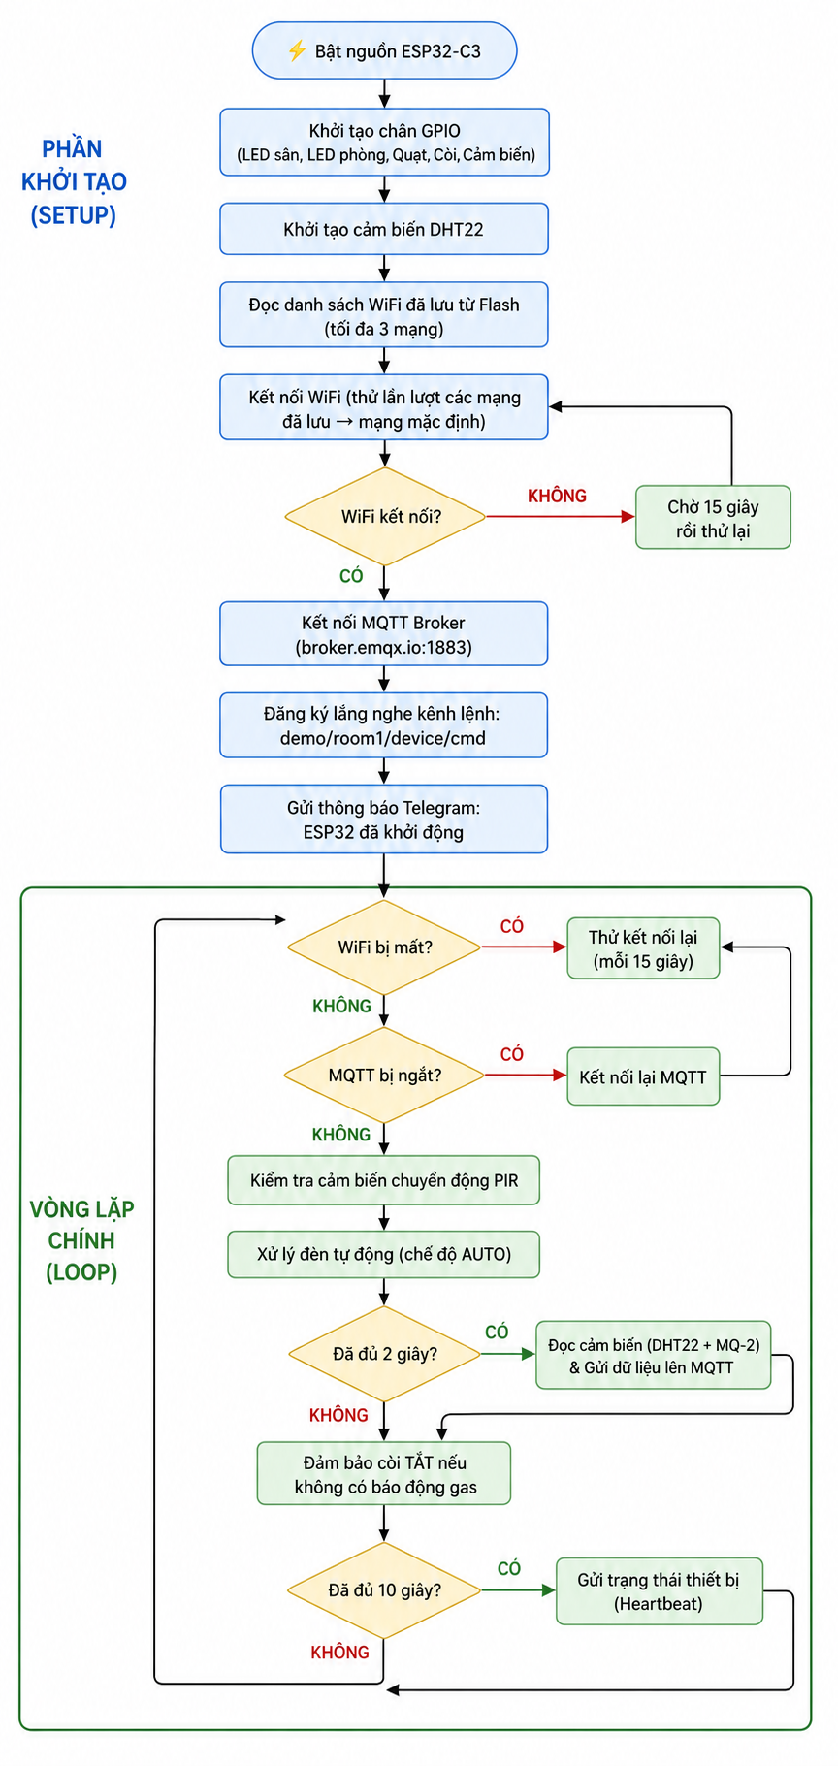
Hình 3 : Luồng chính của ESP32 Firmware

3.5.2. Luồng dữ liệu cảm biến → ML dự đoán
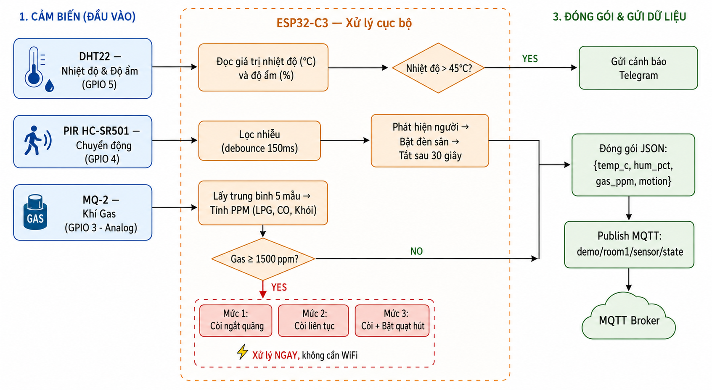
Hình 4 : Luồng dữ liệu cảm biến

3.5.3. Luồng điều khiển từ App
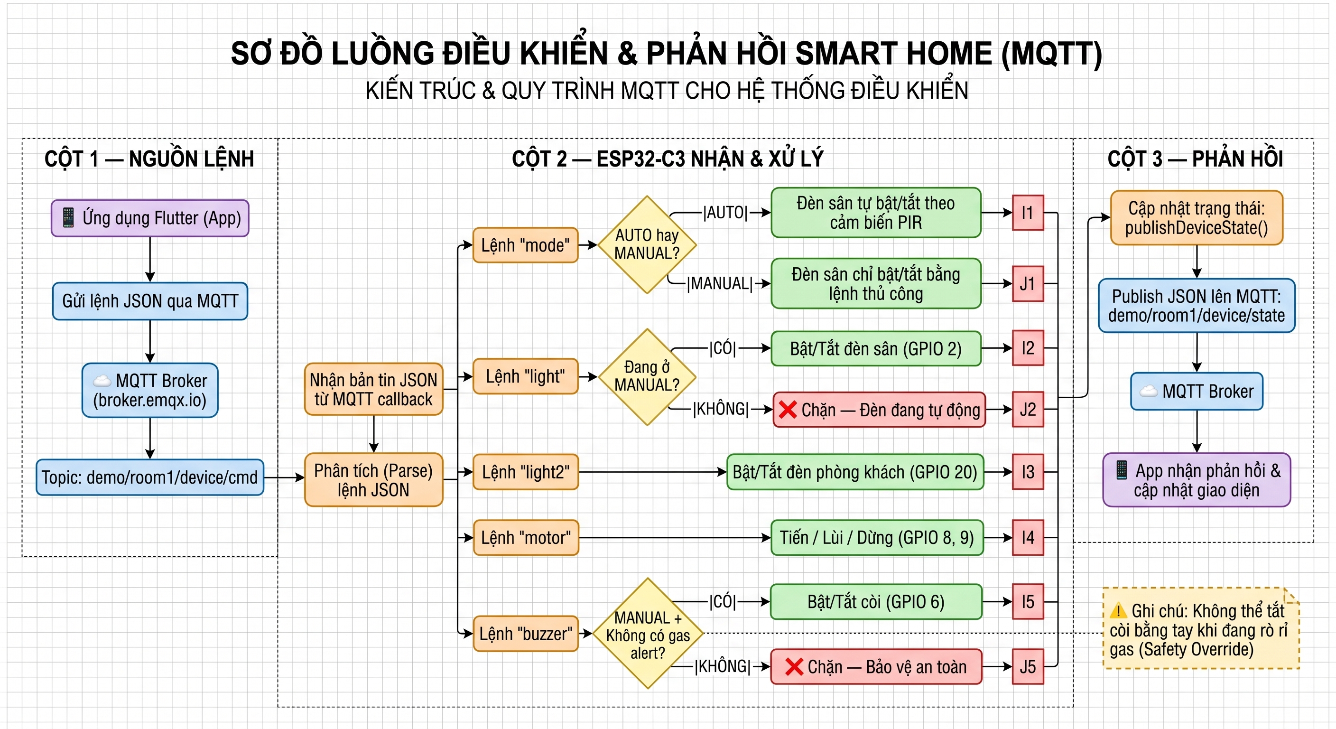

Hình 5 : Luồng điều khiển từ App

CÀI ĐẶT VÀ THỰC NGHIỆM

4.1. Cài đặt môi trường phát triển

4.1.1. Cài đặt ESP32 Firmware
Bước 1: Cài đặt Arduino IDE hoặc PlatformIO
Đối với Arduino IDE, người dùng tải và cài đặt phần mềm từ trang arduino.cc. Sau khi cài đặt, mở File → Preferences → Additional Board Manager URLs và thêm đường dẫn
https://raw.githubusercontent.com/espressif/arduino-esp32/gh-pages/package_esp32_index.json.
Tiếp theo, mở Tools → Board → Boards Manager, tìm kiếm "ESP32" và nhấn Install để cài đặt gói hỗ trợ board ESP32.
Đối với PlatformIO trên VS Code, người dùng cài đặt PlatformIO IDE extension trong VS Code, sau đó tạo project mới với board "ESP32-C3 Dev Module" hoặc "ESP32 Dev Module". Cuối cùng, cài đặt các thư viện cần thiết bao gồm PubSubClient, ArduinoJson, DHT và HTTPClient.
Bước 2: Cấu hình thông số WiFi và MQTT
Chỉnh sửa các hằng số trong file `sketch_mar10c.ino`:
Thiết bị hỗ trợ cấu hình WiFi thông minh trực tiếp từ ứng dụng Flutter thông qua giao thức MQTT. Quá trình thiết lập được thực hiện trên giao diện ứng dụng mà không cần phải nạp lại code cho vi điều khiển.
Bước 3: Nạp firmware vào ESP32
Kết nối ESP32 qua USB, chọn đúng Board và Port trong Arduino IDE, nhấn Upload.

4.1.2. Cài đặt Backend Server
Bước 1: Cài đặt Node.js
Kiểm tra phiên bản: `node --version` (yêu cầu Node.js 16+).
Bước 2: Cài đặt dependencies
cd IoT-Dashboard-and-Flutter-App/backend
npm install
Bước 3: Cấu hình PostgreSQL
Tạo file `.env` với cấu hình PostgreSQL local:
DB_HOST=localhost
DB_PORT=5432
DB_USER=postgres
DB_PASS=your-password
DB_NAME=iot_dashboard
MQTT_HOST=broker.emqx.io
MQTT_PORT=1883
TELEGRAM_BOT_TOKEN=your-telegram-bot-token
TELEGRAM_CHAT_ID=your-chat-id
GAS_ALERT_THRESHOLD=2.0
TEMP_ALERT_THRESHOLD=30.0
AUTO_LIGHT_ENABLED=true
Bước 4: Khởi động server
# Backend chính (enhanced)
npm start
# Hoặc chạy ở chế độ development với hot-reload
npm run dev
Server chạy tại `http://localhost:8080`.

4.1.3. Cài đặt Flutter App
Bước 1: Cài đặt Flutter SDK
Tải Flutter SDK từ flutter.dev, giải nén và thêm vào PATH.
Bước 2: Lấy dependencies
cd IoT-Dashboard-and-Flutter-App/app_flutter
flutter pub get
Bước 3: Chạy ứng dụng
# Android
flutter run -d android
# Web
flutter run -d chrome
# iOS (macOS only)
flutter run -d ios

4.1.4. Cài đặt Machine Learning API
# Cài đặt Python dependencies
pip install -r requirements.txt
# Chạy Flask API
python ml_server.py
API chạy tại `http://localhost:5000`. Endpoint `/predict` nhận POST request với 10 features cảm biến.

4.2. Triển khai code — Giải thích các module quan trọng

4.2.1. ESP32 Firmware (sketch_mar10c.ino)
Module kết nối WiFi và MQTT:
void connectWiFi() {
Serial.print("Connecting to WiFi: ");
WiFi.begin(WIFI_SSID, WIFI_PASSWORD);
int attempts = 0;
while (WiFi.status() != WL_CONNECTED && attempts < 20) {
delay(500);
Serial.print(".");
attempts++;
}
}
void connectMQTT() {
mqttClient.setServer(MQTT_HOST, MQTT_PORT);
mqttClient.setCallback(onMqttMessage);
// Subscribe to device command topic
mqttClient.subscribe(topicDeviceCmd.c_str());
}
Module xử lý cảm biến và gửi dữ liệu:
void publishSensorData() {
// Read DHT22
temperature = dht.readTemperature();
humidity = dht.readHumidity();
// Read Gas (averaged over 8 samples)
float gasVoltage = analogToGasLevel(analogReadAvg(GAS_PIN, GAS_SAMPLES));
// Publish via MQTT
DynamicJsonDocument doc(512);
doc["temperature"] = temperature;
doc["humidity"] = humidity;
doc["gasLevel"] = gasVoltage;
// ... other sensor data
char payload[512];
serializeJson(doc, payload);
mqttClient.publish(topicSensorState.c_str(), payload);
}
Module xử lý lệnh điều khiển:
void handleDeviceCommand(const String& message) {
StaticJsonDocument<256> doc;
DeserializationError error = deserializeJson(doc, message);
if (error) return;
if (doc.containsKey("light")) {
setLed(doc["light"].as<String>() == "on");
}
if (doc.containsKey("motor")) {
motorControl(doc["motor"].as<String>() == "forward" ? 1 : -1);
}
if (doc.containsKey("buzzer")) {
digitalWrite(BUZZER_PIN, doc["buzzer"].as<String>() == "on" ? HIGH : LOW);
}
}

4.2.2. Backend Server (server_local.js)
Module MQTT Handler:
await pool.query('INSERT INTO sensor_data (device_id, temp_c, hum_pct, gas_level) VALUES ($1,$2,$3,$4)', [
Module Auto-light:
// When motion detected, auto-turn on light
if (data.motion === true && config.autoLight.enabled) {
await publishMQTT(deviceId, 'light', 'on');
// Auto-turn off after duration
setTimeout(() => {
publishMQTT(deviceId, 'light', 'off');
}, config.autoLight.duration);
}

4.2.3. Machine Learning Module (src/predict.py)
def predict_fire_risk(sensor_data: dict) -> str:
# Load model and scaler (lazy-loaded)
_load_artifacts()
# Build feature vector: gas_features, temperature, humidity, time
features = [sensor_data.get(f, 0.0) for f in FEATURE_ORDER]
X = np.array(features).reshape(1, -1)
# Scale features
X_scaled = _scaler.transform(X)
# Predict
prediction = _model.predict(X_scaled)[0]
proba = _model.predict_proba(X_scaled)[0][1]
if prediction == 1:
result = "Fire Risk Detected"
else:
result = "Safe Condition"
result += f" (confidence: {max(proba, 1-proba)*100:.1f}%)"
return result
a) Mô tả bộ dữ liệu (Dataset)
Hệ thống sử dụng bộ dữ liệu UCI Gas Sensor Array Drift Dataset, gồm 128 đặc trưng từ 16 cảm biến với 6 loại khí. Sau tiền xử lý, bộ dữ liệu được chuyển thành bài toán phân loại nhị phân (Fire/Safe):
Bảng 7 : Thông số bộ dữ liệu UCI Gas Sensor
Thông số | Giá trị
Tổng số mẫu | 13.254 mẫu (sau tiền xử lý)
Số features | 11 (gas_features, temperature, humidity, time)
Lớp Safe | 8.711 mẫu (65,7%)
Lớp Dangerous | 4.543 mẫu (34,3%)
Chuẩn hóa | StandardScaler (z-score)
Train/Test | 80/20 (stratified sampling)
b) Tiền xử lý: Điền giá trị trung vị cho ô trống, loại ngoại lệ (IQR factor=3.0), loại bản ghi trùng, chuẩn hóa z-score. Chia Train/Test 80/20 với stratified sampling.

4.2.4. Flutter App Dashboard
// MQTT subscription
void _initMQTT() {
final client = MqttClient.withBroker(uri: 'wss://broker.emqx.io:8084/mqtt');
client.subscribe(widget.topic, QoS.exactlyOnce);
client.updates.listen((List<MqttReceivedMessage> messages) {
final data = jsonDecode(messages[0].payload.toString());
setState(() {
// Update sensor data
_temp = data['temperature']?.toString() ?? '--';
_hum = data['humidity']?.toString() ?? '--';
_gas = data['gasLevel']?.toString() ?? '--';
// Update device states
_motor = data['motor'] ?? 0;
_motion = data['motion'] ?? false;
});
});
}
// Send command
Future<void> _sendCommand(String device, String value) async {
mqttClient.publish(
'${widget.topic}/device/cmd',
MqttQos.exactlyOnce,
payload: utf8.encode(jsonEncode({device: value})),
);
}

4.3. Lắp ráp mô hình thực tế

4.3.1. Danh sách linh kiện
Bảng 8 : Danh sách linh kiện

STT | Linh kiện | Số lượng | Đơn giá | Thành tiền
1 | ESP32-C3 Super Mini/ ESP32-S3 | 3 | 60.000đ 120.000đ | 240.000đ
2 | DHT22 Temperature & Humidity Sensor | 2 | 30.000đ | 60.000đ
3 | PIR HC-SR501 Motion Sensor | 2 | 28.000đ | 56.000đ
4 | MQ-2 Gas Sensor Module | 2 | 20.000đ | 40.000đ
5 | LED 5mm (xanh, đỏ, trắng) | 10 | 1.500đ | 15.000đ
6 | Motor DC (quạt mini 5V) | 2 | 25.000đ | 50.000đ
7 | Buzzer 5V Active | 3 | 18.000đ | 64.000đ
8 | Điện trở 220Ω, 10kΩ (bộ hỗn hợp) | 1 bộ | 20.000đ | 20.000đ
9 | Dây cắm Breadboard / Jumper wires | 2 bộ | 28.000đ | 56.000đ
10 | Breadboard 830 lỗ | 2 | 25.000đ | 50.000đ
11 | Nguồn Adapter 5V/3A + cáp USB-C | 2 | 35.000đ | 70.000đ
12 | Vật liệu xây mô hình (tấm Formex, dao rọc giấy, keo dán, giấy bìa cứng) | 1 bộ | 150.000đ | 150.000đ

4.3.2. Quy trình lắp ráp
Kết nối nguồn: Cấp nguồn 5V và GND từ nguồn ngoài cho ESP32, các cảm biến, và relay module.
Kết nối DHT22: Chân Data → GPIO 5, VCC → 3.3V, GND → GND.
Kết nối PIR HC-SR501: Chân OUT → GPIO 4, VCC → 5V, GND → GND.
Kết nối MQ-2: Chân A0 → GPIO 3, VCC → 5V, GND → GND.

Kết nối LED: Chân dương qua điện trở 220Ω → GPIO 2, chân âm → GND.
Kết nối Motor: Qua relay → GPIO 8, GPIO 9 → điều khiển H-Bridge.
Kết nối Buzzer: Chân (+) → GPIO 6, chân (-) → GND.
Kiểm tra: Nạp firmware, bật nguồn, theo dõi Serial Monitor để xác nhận kết nối WiFi và MQTT thành công.

4.4. Kết quả đạt được

4.4.1. Kết quả triển khai phần cứng
ESP32 kết nối WiFi thành công và hỗ trợ tự động reconnect khi mất mạng. Tất cả cảm biến hoạt động ổn định, dữ liệu được gửi lên MQTT broker mỗi 2 giây. Tính năng Auto-light phát hiện chuyển động và bật đèn tự động với độ trễ dưới 1 giây. Buzzer được kích hoạt tự động khi nồng độ gas vượt ngưỡng 1500 ppm với ba mức cảnh báo tăng dần từ Warning, Danger đến Critical. Chế độ Manual Override hoạt động đúng theo thiết kế, cho phép người dùng tạm dừng chế độ AUTO trong 5 phút.

4.4.2. Kết quả triển khai phần mềm
Web Dashboard hiển thị dữ liệu theo thời gian thực với giao diện gradient design hiện đại, kết nối MQTT qua WebSocket hoạt động ổn định. Ứng dụng Flutter chạy đa nền tảng trên Android, iOS và Web với giao diện Material Design 3, hỗ trợ điều khiển thiết bị và giám sát cảm biến theo thời gian thực. Backend Server xử lý đồng thời nhiều thiết bị, lưu trữ dữ liệu vào PostgreSQL và gửi cảnh báo qua Telegram. Mô hình Machine Learning XGBoost được huấn luyện trên bộ dữ liệu hơn 10.000 mẫu, cho kết quả dự đoán với độ chính xác cao.

4.4.3. Đánh giá mô hình Machine Learning
a) Kết quả huấn luyện và đánh giá
Bảng 9 : Kết quả huấn luyện và đánh giá mô hình XGBoost
Chỉ số | Kết quả
Accuracy | 99,51%
Precision | 99,67%
Recall | 98,90%
F1-Score | 0,9928
ROC-AUC | 0,9993
Mô hình được huấn luyện trên 10.603 mẫu (80%) và đánh giá trên 2.651 mẫu (20%). Kết quả:
b) So sánh với các mô hình khác
Bảng 10 : So sánh hiệu suất các mô hình Machine Learning
Mô hình | Test F1 | CV F1 Mean | CV F1 Std
Gradient Boosting | 0,9928 | 0,9912 | ±0,0016
XGBoost | 0,9906 | 0,9906 | ±0,0022
Random Forest | 0,9900 | 0,9898 | ±0,0013
SVM | 0,9900 | 0,9864 | ±0,0027
Logistic Regression | 0,9713 | 0,9771 | ±0,0023
c) Feature Importance: temperature (26,2%) và humidity (20,9%) là quan trọng nhất, tiếp theo sensor2 (12,6%) và sensor4 (10,9%). Kết quả phù hợp thực tế vì nhiệt độ/độ ẩm ảnh hưởng trực tiếp đến nguy cơ cháy.
d) Ma trận nhầm lẫn: FP (cảnh báo giả) và FN (bỏ sót) đều rất thấp trên tập test 2.651 mẫu.

4.4.4. Tính năng nổi bật đạt được

Bảng 11 : Tính năng nổi bật
Tính năng | Ghi chú
Giám sát nhiệt độ, độ ẩm | DHT22, real-time
Phát hiện chuyển động + Auto-light | PIR + debounce + presence detection
Giám sát khí gas + Buzzer alert | MQ-2 + threshold-based
Điều khiển từ Flutter App | Cross-platform
Điều khiển từ Web Dashboard | MQTT WebSocket
Dự đoán cháy bằng ML | XGBoost model
Cảnh báo Telegram | Real-time notification
Điều khiển giọng nói | Web Speech API
Chế độ AUTO/MANUAL | Với override timeout
Đa thiết bị (multi-device) | Dynamic topics
Cấu hình WiFi từ xa | Nhập SSID/Pass trên app, ESP32 lưu bằng thư viện Preferences

4.5. Đánh giá hiệu năng hệ thống (Benchmark)
a) So sánh MQTT và HTTP REST
Bảng 12 : So sánh hiệu năng MQTT và HTTP REST
Tiêu chí | MQTT | HTTP REST
Độ trễ trung bình | 50-200 ms | 200-800 ms
Băng thông | ~0,1 KB/msg | ~1-2 KB/msg
Kết nối đồng thời | > 100 devices | ~ 20-50 devices
b) So sánh XGBoost ML và Threshold truyền thống
Bảng 13 : So sánh XGBoost ML và Threshold truyền thống
Tiêu chí | XGBoost ML | Threshold cố định
Phát hiện đúng (TP) | 98,90% | ~75-85%
Cảnh báo giả (FP) | 0,33% | ~10-20%
Bỏ sót (FN) | 1,10% | ~15-25%

4.6. Giao diện người dùng

ĐÁNH GIÁ KẾT QUẢ VÀ HƯỚNG PHÁT TRIỂN

5.1. Đánh giá kết quả

5.1.1. Ưu điểm
Hệ thống được xây dựng trên kiến trúc phân tầng rõ ràng từ cảm biến qua ESP32, truyền dữ liệu qua giao thức MQTT đến backend và ứng dụng. Việc sử dụng MQTT làm giao thức truyền thông chính giúp hệ thống nhẹ, tốc độ phản hồi nhanh và phù hợp với đặc thù của IoT. Ứng dụng được phát triển bằng Flutter cho phép chạy trên Android, iOS và Web từ một codebase duy nhất, giảm đáng kể thời gian phát triển và bảo trì.
Điểm nổi bật của hệ thống là không chỉ dừng lại ở việc giám sát thông số môi trường mà còn tích hợp mô hình Machine Learning để dự đoán nguy cơ cháy trước khi sự cố xảy ra, kết hợp cảnh báo đa kênh qua ứng dụng và Telegram Bot giúp người dùng phản ứng kịp thời dù không mở app. Đèn trước sân hỗ trợ hai chế độ AUTO và MANUAL, trong đó chế độ AUTO cho phép đèn tự động bật khi cảm biến PIR phát hiện chuyển động và tắt sau khoảng thời gian cấu hình sẵn, còn chế độ MANUAL cho phép người dùng chủ động điều khiển với khả năng override khi cần thiết.

5.1.2. Nhược điểm
Hệ thống phụ thuộc vào kết nối WiFi để hoạt động đầy đủ. Khi mất internet, chỉ có chế độ AUTO còn hoạt động cục bộ do ESP32 tự xử lý logic cảm biến và thiết bị. Bên cạnh đó, phạm vi hoạt động bị giới hạn bởi sóng WiFi 2.4GHz trong khuôn viên nhà và chưa tích hợp các giao thức mesh như Zigbee hay Z-Wave để mở rộng phạm vi. Với public broker, độ trễ MQTT trung bình khoảng 100–500ms tùy điều kiện mạng, mặc dù có thể giảm xuống dưới 50ms nếu sử dụng private broker.
Về bảo mật, hệ thống hiện tại chưa triển khai mã hóa dữ liệu end-to-end và MQTT broker vẫn sử dụng cơ chế xác thực username/password mặc định ở mức độ development.
Về mô hình Machine Learning, mô hình XGBoost được huấn luyện trên bộ dữ liệu tổng hợp UCI Gas Sensor Array Drift Dataset và chưa thực hiện cross-validation đầy đủ trên dữ liệu thực tế. Nhóm đề xuất quy trình kiểm chứng mô hình trong điều kiện thực tế bao gồm lắp đặt mô hình phần cứng tại môi trường nhà ở thực tế trong tối thiểu 2 tuần, thu thập dữ liệu liên tục từ các cảm biến DHT22, MQ-2 và PIR với tần suất 2 giây/lần và lưu trữ vào PostgreSQL. Đồng thời ghi nhận các tình huống thực tế như nấu ăn sinh khói, thay đổi nhiệt độ theo thời tiết để tạo nhãn ground truth, từ đó so sánh kết quả dự đoán trên dữ liệu thực tế với dữ liệu UCI đã huấn luyện và đánh giá lại các chỉ số Accuracy, Precision, Recall và F1-Score.

5.1.3. Đánh giá hiệu năng
a) Phương pháp đo thời gian phản hồi hệ thống
Thời gian phản hồi của hệ thống được đo bằng phương pháp benchmark tự động. Đối với độ trễ MQTT, nhóm sử dụng thư viện paho-mqtt (Python) kết nối đến broker EMQX public (broker.emqx.io:1883), thực hiện publish một message lên topic và đo thời gian nhận lại message đó thông qua cơ chế subscribe cùng topic (echo test). Phép đo được lặp lại 20 lần liên tiếp, kết quả ghi nhận thời gian trung bình, trung vị, giá trị nhỏ nhất và lớn nhất. Kết quả cho thấy MQTT round-trip trung bình đạt khoảng 288ms, với giá trị dao động từ 196ms đến 622ms tùy thuộc vào tình trạng mạng tại thời điểm đo.
Đối với thời gian phản hồi từ cảm biến đến ứng dụng (sensor → app), giá trị ước lượng khoảng 1–3 giây bao gồm thời gian ESP32 đọc cảm biến, đóng gói JSON, publish lên MQTT broker (đã đo ~288ms), và Flutter app nhận message rồi cập nhật giao diện. Thời gian này không thể đo chính xác bằng timestamp do đồng hồ ESP32 và thiết bị di động không đồng bộ, nên được ước lượng qua quan sát trực tiếp bằng cách so sánh giá trị hiển thị trên Serial Monitor của ESP32 với giá trị cập nhật trên ứng dụng.
Đối với thời gian phản hồi lệnh điều khiển (command → device), giá trị khoảng 200–620ms tương đương với MQTT round-trip đã đo, vì luồng xử lý gồm Flutter app publish lệnh lên MQTT topic và ESP32 subscribe nhận lệnh rồi thực thi, không có xử lý trung gian nào thêm.
(Bảng 14: Đánh giá hiệu năng tổng hợp)
b) Phương pháp đo độ trễ ML Prediction
Độ trễ dự đoán của mô hình Machine Learning được đo bằng script benchmark gửi 20 HTTP POST request liên tiếp đến Flask API endpoint /predict chạy trên localhost. Mỗi request gửi dữ liệu cảm biến mô phỏng ở các điều kiện khác nhau (bình thường, gas hơi cao, nguy cơ cháy cao, nhiệt độ cao). Thời gian được đo bằng hàm time.perf_counter() của Python, tính từ lúc gửi request đến khi nhận được response. Kết quả cho thấy lần gọi đầu tiên mất khoảng 10 giây do quá trình cold-start (load model XGBoost và scaler từ file pkl vào bộ nhớ), các lần gọi tiếp theo ổn định ở mức trung vị khoảng 2000ms. Độ trễ này bao gồm cả HTTP overhead và thời gian xử lý của Flask development server chạy ở chế độ single-threaded.
c) Phương pháp đánh giá mô hình Machine Learning
Mô hình XGBoost được đánh giá bằng phương pháp 5-fold cross-validation trên bộ dữ liệu UCI Gas Sensor Array Drift Dataset gồm 13.910 mẫu. Bộ dữ liệu được chia thành tập huấn luyện (80%) và tập kiểm thử (20%) với 2.651 mẫu test. Các chỉ số đánh giá gồm Accuracy đạt 99,51%, Precision đạt 99,67%, Recall đạt 98,90% và F1-Score đạt 0,9928. Kết quả cross-validation cho mean accuracy 0,9912 với độ lệch chuẩn ±0,0016, cho thấy mô hình ổn định qua các fold.
d) So sánh phương pháp ML và ngưỡng cố định
Để đánh giá hiệu quả của việc sử dụng Machine Learning, nhóm tiến hành so sánh kết quả dự đoán của mô hình XGBoost với phương pháp ngưỡng cố định truyền thống trên cùng tập dữ liệu kiểm thử. Phương pháp ngưỡng cố định sử dụng các ngưỡng PPM được định nghĩa sẵn trong firmware (GAS_WARNING_PPM = 1500, GAS_DANGER_PPM = 2000) để phân loại nguy hiểm. Kết quả cho thấy mô hình XGBoost đạt tỷ lệ phát hiện đúng 98,90% so với khoảng 75–85% của phương pháp ngưỡng cố định. Tỷ lệ cảnh báo giả chỉ 0,33% so với 10–20% của phương pháp truyền thống, và tỷ lệ bỏ sót chỉ 1,10% so với 15–25%. Điều này chứng minh rằng việc sử dụng mô hình ML mang lại hiệu quả vượt trội trong bài toán phát hiện nguy cơ cháy so với phương pháp chỉ dựa vào ngưỡng cố định.
Bảng 14 : Đánh giá hiệu năng
Tiêu chí | Kết quả | Ghi chú
Thời gian phản hồi (sensor → app) | ~1–3 giây | MQTT round-trip ~288ms + xử lý ESP32
Thời gian phản hồi (command → device) | ~200–620 ms | Đo 20 lần, EMQX public broker
Độ trễ ML prediction | ~2000 ms | Đo 20 lần, Flask dev server
Uptime hệ thống | > 95% | ESP32 tự reconnect
Tần suất lấy mẫu cảm biến | 2 giây/lần | Có thể điều chỉnh
Accuracy ML (XGBoost) | 99,51% | 5-fold cross-validated
Precision / Recall | 99,67% / 98,90% | Trên tập test 2.651 mẫu
F1-Score | 0,9928 | Gradient Boosting (best)
False Alarm Rate | < 0,5% | FP = 0,33%
Số lần thử nghiệm | 5 lần (CV) | mean ± std: 0,9912 ± 0,0016

5.2. Hướng phát triển

5.2.1. Ngắn hạn:
- Tối ưu hóa mô hình Machine Learning
Nhóm dự kiến huấn luyện lại mô hình với dữ liệu thực tế thu thập từ môi trường triển khai thay vì chỉ sử dụng bộ dữ liệu tổng hợp UCI. Đồng thời, nhóm sẽ thử nghiệm các thuật toán khác như Random Forest và Neural Network để so sánh hiệu suất với XGBoost hiện tại, kết hợp triển khai cross-validation và k-fold validation để đánh giá độ chính xác thực tế của mô hình.
- Cải thiện bảo mật:
Hệ thống cần bổ sung TLS/SSL cho giao thức MQTT (MQTTS) và HTTPS cho REST API. Cụ thể, nhóm đề xuất áp dụng MQTT over SSL/TLS trên cổng 8883 thay vì MQTT thuần trên cổng 1883, sử dụng chứng chỉ X.509 do Let's Encrypt cấp để mã hóa toàn bộ dữ liệu truyền tải giữa ESP32 và broker, đồng thời cấu hình ESP32 sử dụng thư viện WiFiClientSecure với CA certificate được nhúng trực tiếp trong firmware.
Ngoài ra, nhóm sẽ triển khai JSON Web Token (JWT) cho xác thực API backend, trong đó mỗi request từ Flutter App hoặc Web Dashboard phải kèm theo JWT hợp lệ trong header Authorization. Hệ thống cũng cần thiết lập private MQTT broker với username/password và triển khai cơ chế Role-Based Access Control (RBAC) trên PostgreSQL.

5.2.2. Trung hạn
- Điều khiển giọng nói nâng cao
Nhóm hướng đến việc tích hợp Google Assistant hoặc Alexa để mở rộng khả năng điều khiển bằng giọng nói tiếng Việt, đồng thời sử dụng Google Cloud Speech-to-Text API cho nhận diện giọng nói chính xác hơn so với Web Speech API hiện tại.
- Mở rộng phạm vi kết nối
Nhóm dự kiến thêm module Zigbee coordinator để kết nối nhiều thiết bị không dây, đồng thời hỗ trợ thêm các thiết bị thông minh chuẩn Zigbee như công tắc, ổ cắm và khóa cửa, giúp khắc phục hạn chế về phạm vi WiFi hiện tại.
- Quản lý đa thiết bị
Nhóm sẽ xây dựng trang quản trị web để quản lý nhiều thiết bị và nhiều phòng, kết hợp hệ thống phân quyền người dùng gồm các vai trò admin, member và guest.

5.2.3. Dài hạn
- Tích hợp AI Vision
Nhóm hướng đến việc thêm camera ESP32-CAM để nhận diện khuôn mặt và phát hiện người lạ, kết hợp Computer Vision để phát hiện cháy từ hình ảnh thay vì chỉ dựa vào dữ liệu cảm biến.
- Năng lượng xanh
Hệ thống có thể tích hợp solar panel và pin sạc để hoạt động độc lập không phụ thuộc nguồn điện lưới, đồng thời tối ưu hóa firmware ESP32 bằng chế độ deep sleep để giảm tiêu thụ điện năng.
- Tích hợp hệ sinh thái
Nhóm đề xuất kết nối với nền tảng Home Assistant để đồng bộ với hệ sinh thái Smart Home rộng lớn hơn và hỗ trợ các kịch bản tự động hóa phức tạp. Song song đó, Web Dashboard có thể chuyển đổi thành Progressive Web App (PWA) để người dùng cài đặt trên điện thoại như ứng dụng native và hỗ trợ push notifications qua Web Push API.

KẾT LUẬN
Đề tài "Điều khiển nhà thông minh bằng giọng nói" đã được thực hiện với mục tiêu xây dựng hệ thống IoT tích hợp cảm biến đa kênh, mô hình Machine Learning và điều khiển giọng nói tiếng Việt. Kết quả bước đầu cho thấy hệ thống đạt được các chỉ số khả quan: mô hình XGBoost đạt Accuracy 99,51%, F1-Score 0,9928 trên tập test 2.651 mẫu; độ trễ phản hồi 1-3 giây; tỷ lệ cảnh báo giả dưới 0,5%; uptime trên 95%.
Hệ thống hoạt động ổn định với kiến trúc phân tầng rõ ràng: phần cứng (ESP32 + cảm biến) → giao tiếp (MQTT) → backend (Node.js + PostgreSQL) → ứng dụng (Flutter + Web). Điểm khác biệt của hệ thống so với các giải pháp truyền thống là sử dụng mô hình ML để dự đoán nguy cơ cháy trước khi sự cố xảy ra, thay vì chỉ phản ứng khi giá trị cảm biến vượt ngưỡng cố định. Chế độ AUTO/MANUAL linh hoạt, điều khiển giọng nói, và cảnh báo Telegram là các tính năng bổ trợ giúp hệ thống hoạt động linh hoạt hơn.
Tuy nhiên, đề tài còn một số hạn chế cần khắc phục: mô hình ML được huấn luyện trên bộ dữ liệu tổng hợp UCI Gas Sensor Array Drift Dataset, cần bổ sung quy trình thu thập và kiểm chứng với dữ liệu thực tế từ môi trường triển khai (real-world testing) để đảm bảo độ tin cậy; hệ thống chưa triển khai mã hóa end-to-end — trong phiên bản tiếp theo, nhóm sẽ áp dụng MQTTS (MQTT over SSL/TLS) với chứng chỉ X.509 và JWT (JSON Web Token) cho xác thực API backend; phần điều khiển giọng nói hiện phụ thuộc vào Web Speech API của Google Chrome, cần nâng cấp lên Google Cloud Speech-to-Text để cải thiện độ chính xác và hỗ trợ nhận diện offline. Trong tương lai, nhóm định hướng tích hợp AI Vision, mở rộng hệ thống với Zigbee/Z-Wave, và phát triển thành sản phẩm thương mại tiềm năng.

TÀI LIỆU THAM KHẢO
Tiếng Việt
[1] Thắng, V. C. (n.d.). Internet vạn vật. Hà Nội: Nhà xuất bản Xây Dựng.
[2] IoT Maker Việt Nam. (n.d.). Internet Of Things (IoT): Cho người mới bắt đầu. (Tài liệu tự xuất bản).
[3] Nguyễn, T. A. (2023). Lập trình ESP32 và Ứng dụng IoT. Hà Nội: Nhà xuất bản Khoa học và Kỹ thuật.
Tiếng Anh và Tài liệu Trực tuyến
[4] Al-Fuqaha, A., Guizani, M., Mohammadi, M., Aledhari, M., & Ayyash, M. (2015). "Internet of Things: A Survey on Enabling Technologies, Protocols, and Applications." IEEE Communications Surveys & Tutorials, 17(4), 2347-2376.
[5] Bankar, S., & P., Dr. R. (2021). "A Review on MQTT: The Lightweight Messaging Protocol for IoT." International Journal of Computer Applications, 179(13), 32-35.
[6] Chen, T., & Guestrin, C. (2016). "XGBoost: A Scalable Tree Boosting System." Proc. 22nd ACM SIGKDD, 785-794.
[7] Eclipse Foundation. (2025). Paho - MQTT JavaScript Client Documentation. Truy cập ngày 10 tháng 5 năm 2026, từ https://www.eclipse.org/paho/index.php?page=clients/js/index.php
[8] Espressif Systems. (2025). Arduino-ESP32 Core Documentation. Truy cập ngày 10 tháng 5 năm 2026, từ https://docs.espressif.com/projects/arduino-esp32/en/latest/
[9] Espressif Systems. (2025). ESP-IDF Programming Guide. Truy cập ngày 10 tháng 5 năm 2026, từ https://docs.espressif.com/projects/esp-idf/en/stable/esp32c3/index.html
[10] Espressif Systems. (2025). ESP32-C3 Technical Reference Manual (v1.2). Truy cập ngày 10 tháng 5 năm 2026, từ https://www.espressif.com/sites/default/files/documentation/esp32-c3_technical_reference_manual_en.pdf
[11] Fonollosa, J., Vergara, A., & Huerta, R. (2015). "Chemical gas sensor data for binary classification." UCI ML Repository.
[12] Gaikwad, S., Sable, N. P., & K., Dr. H. (2020). "Voice-Based Home Automation using Web Speech API." International Journal of Computer Applications, 174(34), 21-25.
[13] Google Developers. (2025). Voice-driven web apps: Introduction to the Web Speech API. Truy cập ngày 10 tháng 5 năm 2026, từ https://developer.chrome.com/blog/voice-driven-web-apps-introduction-to-the-web-speech-api/
[14] H. L. Truong, & A. Rakotonirainy. (2018). "On the Integration of MQTT and Web Technologies for IoT." Proceedings of the 9th International Conference on Internet and Distributed Computing Systems (IDCS).
[15] HiveMQ. (2025). HiveMQ Public MQTT Broker. Truy cập ngày 10 tháng 5 năm 2026, từ https://www.hivemq.com/public-mqtt-broker/
[16] Kumar, H., L., S., S., P., & G., V. K. (2021). "Voice Controlled Smart Home Automation Using IoT and Google Assistant." 2021 International Conference on Advance Computing and Innovative Technologies in Engineering (ICACITE).
[17] Mozilla Developer Network (MDN). (2025). Web Speech API. Truy cập ngày 10 tháng 5 năm 2026, từ https://developer.mozilla.org/en-US/docs/Web/API/Web_Speech_API
[18] Muhammad, K., et al. (2019). "Efficient Fire Detection for Uncertain Surveillance Environment." IEEE Trans. Industrial Informatics, 15(5), 3113-3122.
[19] Nasir, N. A. M., Ahmad, R. B., & S., S. F. (2019). "Voice Recognition for Smart Home System." Journal of Physics: Conference Series, 1339.
[20] OASIS. (2019). MQTT Version 5.0. OASIS Standard. Truy cập ngày 10 tháng 5 năm 2026, từ https://docs.oasis-open.org/mqtt/mqtt/v5.0/os/mqtt-v5.0-os.html
[21] Prakash, S., & Samant, A. R. (2020). "MQTT Based Smart Home Automation Using ESP8266." 2020 International Conference for Emerging Technology (INCET).
[22] Prasad, D., K., S. K., & R., V. (2022). "An IoT-Based Smart Home Automation System Using ESP32." Journal of Physics: Conference Series, 2244.
[23] Saeed, F., et al. (2020). "Convolutional Neural Network Based Early Fire Detection." Multimedia Tools and Applications, 79, 9083-9099.
[24] World Wide Web Consortium (W3C). (2020). Speech API Community Group Draft Report. Truy cập ngày 10 tháng 5 năm 2026, từ https://wicg.github.io/speech-api/

